Universidad Tecnológica Nacional
Tecnicatura Universitaria en Programación a Distancia
Metodología de Sistemas II
Trabajo Práctico Integrador (TPI)
Evolución profesional de un sistema existente
Sistema de Gestión de Solicitudes Académicas
Integrantes | Santiago Nievas / Ignacio Figueroa
Año | 2026
Materia | Metodología de Sistemas II
Modalidad | Grupal
Comisión | Comisión 8
Fecha | 4 de noviembre de 2026



1. Resumen ejecutivo
El trabajo analiza y mejora un Sistema de Gestión de Solicitudes Académicas desarrollado en Python. La versión inicial cumple las operaciones visibles requeridas, pero concentra persistencia, reglas de negocio, búsqueda y reportes en una única clase, generando deuda técnica. Se identificaron diez debilidades de diseño y se priorizaron las que afectan mantenibilidad, testabilidad y costo del cambio. La versión refactorizada separa dominio, servicios e infraestructura, introduce objetos de dominio, contratos de repositorio y manejo explícito de errores. Se aplicaron Extract Method, reubicación de responsabilidad, Introduce Parameter Object, Extract Class y reemplazo de strings mágicos por enums. Una suite automatizada de seis pruebas, incluida una comparación antes/después, verifica que el comportamiento externo nominal se conserva. Finalmente, se realizó un code review con criterios técnicos y se dejó trazabilidad Git por etapas para respaldar las decisiones del equipo.

Índice de contenido
1. Resumen ejecutivo
2. Descripción del sistema base y alcance
3. Calidad externa vs. calidad interna
4. Diagnóstico de deuda técnica y code smells
5. Aplicación de SOLID y Clean Code
6. Refactorings aplicados y evidencia antes/después
7. Pruebas y verificación del comportamiento
8. Code review profesional
9. Repositorio, trazabilidad y participación
10. Uso de inteligencia artificial
11. Conclusiones y mejoras futuras
12. Anexos y enlaces

2. Descripción del sistema base y alcance
Dominio. El caso seleccionado es un Sistema de Gestión de Solicitudes Académicas. Su finalidad es registrar pedidos de estudiantes, clasificarlos, asignar responsables, actualizar su estado, consultarlos y producir un resumen operativo. Se eligió un dominio acotado para concentrar la evaluación en calidad y evolución del código, no en cantidad de funcionalidades.
Actores. El estudiante origina una solicitud; el personal administrativo registra o consulta información; y un responsable de área toma la solicitud y actualiza su estado hasta su resolución o rechazo.
Tecnología. Se utilizó Python 3.11+ y persistencia JSON. La versión final no depende de librerías externas. Las pruebas se implementaron con unittest, lo que permite ejecutar la entrega en un entorno estándar.
Elemento | Definición
Entidades / estructuras principales | Solicitud, Estudiante, Responsable/Área y Estado.
Operaciones verificables | Registrar; asignar responsable; cambiar estado; buscar/filtrar; generar reporte.
Persistencia | Archivo JSON mediante un repositorio de infraestructura.
Versión inicial | `version_inicial/sistema.py`, tag `estado-inicial`.
Versión final | `version_refactorizada/`, tag `estadorefactorizado`.
Repositorio GitHub | https://github.com/snievas98/TPI-MSII-Nievas-Figueroa

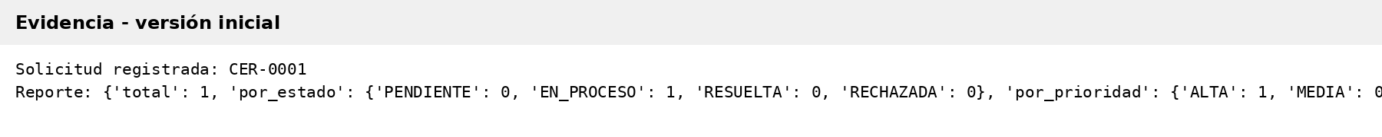
Figura 1. Ejecución de la versión inicial: el flujo principal funciona desde la mirada del usuario.
Alcance. El proyecto no implementa autenticación, interfaz web ni integración con sistemas institucionales reales. Los datos usados son sintéticos. Esas exclusiones evitan desviar el trabajo hacia funcionalidad que no aporta evidencia adicional a los objetivos de la materia.

3. Calidad externa vs. calidad interna
Desde la calidad externa, el sistema base permite completar el recorrido esperado: registrar una solicitud, asignarla, cambiar su estado, filtrarla y obtener un reporte. No se parte de un sistema “roto”, sino de un sistema funcional cuya estructura interna dificulta el mantenimiento.
Perspectiva | Situación observada | Consecuencia
Calidad externa | Las operaciones principales producen resultados correctos en el flujo nominal. | El usuario puede utilizar el módulo y percibe funcionalidad suficiente.
Calidad interna | Una clase concentra reglas, persistencia y reportes; abundan strings, condicionales y datos primitivos. | El equipo técnico paga un mayor costo para entender, probar y modificar.
Mantenibilidad | Los cambios atraviesan una clase central y obligan a conocer detalles de JSON y reglas de negocio al mismo tiempo. | Aumenta el riesgo de regresiones y el tiempo de evolución.
Testabilidad | La dependencia directa del archivo obliga a preparar persistencia incluso para probar reglas simples. | Las pruebas resultan más frágiles y lentas de escribir.

La comparación permite mostrar el punto central del TPI: dos versiones pueden ofrecer una calidad externa similar y, sin embargo, tener costos de cambio muy distintos. La mejora se concentra en la estructura interna y en la capacidad de verificarla con pruebas.

4. Diagnóstico de deuda técnica y code smells
La deuda técnica aparece porque la versión inicial prioriza resolver el flujo rápidamente a costa de una estructura centralizada. El problema no es que cada smell sea un error funcional inmediato, sino que actúan como señales de diseño que incrementan el esfuerzo futuro.
# | Problema | Evidencia / ubicación | Impacto o riesgo | Prioridad
1 | Large Class | `SistemaSolicitudes` carga, guarda, valida, registra, busca y reporta. | Baja cohesión; cambio con efecto dominó. | Alta
2 | Long Method | `registrar()` valida, normaliza, genera ID/código, calcula puntaje, crea y persiste. | Lectura y test aislado difíciles. | Alta
3 | Long Parameter List | `registrar()` recibe 8 parámetros. | Orden frágil y evolución incómoda. | Alta
4 | Primitive Obsession | Estudiante, responsable, estado, tipo y prioridad son strings/dicts. | Valores inválidos y reglas dispersas. | Alta
5 | Duplicated Code | Búsqueda/actualización y persistencia se repiten en operaciones. | Inconsistencias al cambiar reglas. | Media
6 | Magic Strings | `PENDIENTE`, `ALTA`, `CERTIFICADO`, áreas, etc. | Errores tipográficos y validación repetida. | Alta
7 | Conditional Complexity | Cadenas `if/elif` para prefijos, prioridad y filtros. | Agregar variantes obliga a editar código existente. | Media
8 | Error Silencing | `except Exception` reemplaza cualquier error por una lista vacía. | Oculta corrupción o fallos de I/O. | Alta
9 | Tight Coupling | La lógica depende directamente de `Path`, JSON y archivo físico. | Dificulta pruebas y cambio de persistencia. | Alta
10 | Responsabilidad mal ubicada | El reporte agregado vive en la misma clase que registra solicitudes. | La clase crece por motivos diferentes. | Media

Código 1. Fragmento representativo de la versión inicial: lista extensa de parámetros, condicionales y múltiples responsabilidades.
def registrar(self, legajo, nombre, email, tipo, prioridad, descripcion, area, responsable=""):
if not legajo or not nombre or not email or "@" not in email or not descripcion:
return None
...
if tipo == "CERTIFICADO":
codigo = "CER-" + str(numero).zfill(4)
elif tipo == "EQUIVALENCIA":
codigo = "EQU-" + str(numero).zfill(4)
...
self.s.append(x)
self.guardar()
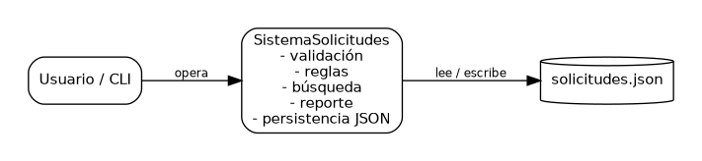
Figura 2. Arquitectura inicial: una única clase concentra el comportamiento y la persistencia.
Priorización. Se consideran críticos los problemas que afectan simultáneamente a mantenibilidad y testabilidad: clase grande, método largo, parámetros extensos, primitive obsession, manejo silencioso de errores y acoplamiento a persistencia. Los condicionales y la duplicación se corrigen en el mismo proceso porque agravan el costo de extensión.

5. Aplicación de SOLID y Clean Code
Las mejoras no se aplicaron como una lista mecánica de principios. Cada principio se vinculó con una debilidad concreta de la versión inicial y se verificó en la estructura resultante.
Principio | Aplicación en la versión final | Efecto
SRP | `SolicitudService` coordina casos de uso; `ReporteService` reporta; el repositorio persiste; las entidades conservan reglas propias. | Reduce razones de cambio por clase.
OCP | Los servicios dependen de contratos de repositorio y admiten nuevas implementaciones sin modificarse. El soporte de nuevos tipos de solicitud todavía requiere ampliar el enum, por lo que se considera una mejora parcial, no una aplicación absoluta. | Evita sobreafirmar el principio y concentra extensiones donde corresponden.
LSP | `JsonSolicitudRepository` e `InMemorySolicitudRepository` pueden sustituirse bajo el mismo contrato en los servicios. | Permite cambiar infraestructura sin alterar los casos de uso.
ISP | Se separan `SolicitudReader` y `SolicitudWriter`; `ReporteService` necesita solo lectura. | Un consumidor no depende de operaciones que no usa.
DIP | `SolicitudService` y `ReporteService` dependen de Protocols, no de la clase JSON concreta. | Disminuye acoplamiento y facilita pruebas.

Práctica Clean Code | Aplicación | Resultado
Nombres del dominio | `Solicitud`, `Estudiante`, `Responsable`, `EstadoSolicitud`, `NuevaSolicitudData`. | El código comunica intención sin depender de comentarios explicativos.
Funciones pequeñas | El flujo de alta delega en `_siguiente_id()` y `_crear_solicitud()`. | Cada método trabaja en un nivel de abstracción más acotado.
Errores explícitos | `DatosInvalidosError` y `SolicitudNoEncontradaError`. | Se evita retornar valores ambiguos o silenciar excepciones.
Alta cohesión | Las reglas de una solicitud viven en `Solicitud`; el reporte en su servicio. | Cada componente reúne responsabilidades relacionadas.
Bajo acoplamiento | La aplicación conoce contratos de repositorio. | La infraestructura puede cambiar con menor impacto.

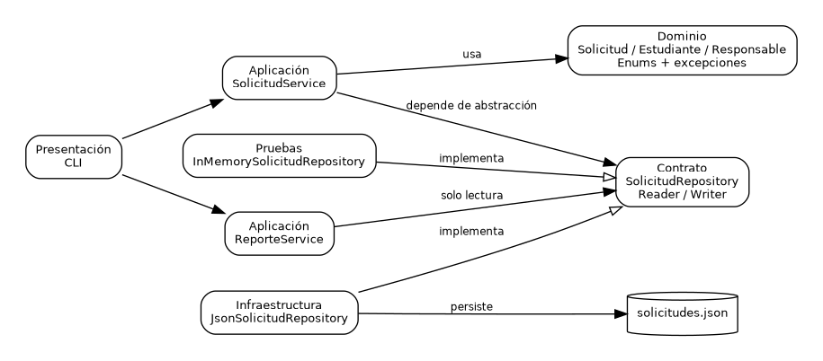
Figura 3. Arquitectura final: dominio, aplicación e infraestructura separados por responsabilidades y contratos.

6. Refactorings aplicados y evidencia antes/después
Refactoring | Antes | Después | Beneficio
Extract Method | `registrar()` concentra tareas. | Se extraen `_siguiente_id`, `_crear_solicitud` y `_obtener_para_actualizar`. | Flujo principal más corto y testeable.
Move Method / reubicación | El reporte está dentro de `SistemaSolicitudes`. | Se mueve a `ReporteService`, que solo necesita `SolicitudReader`. | Mejora SRP y cohesión.
Introduce Parameter Object | El alta recibe 8 parámetros. | `NuevaSolicitudData` agrupa los datos de entrada. | Firma estable y legible.
Extract Class + DIP | Persistencia JSON mezclada con negocio. | Se extrae `JsonSolicitudRepository` y se introduce contrato. | La aplicación deja de depender del archivo.
Replace Magic Strings | Estados, tipos y prioridades son strings. | Se crean `TipoSolicitud`, `Prioridad` y `EstadoSolicitud`. | Menos valores inválidos y lógica duplicada.

Código 2. Después del Extract Method e Introduce Parameter Object: el caso de uso principal queda expresado en pocos pasos.
def registrar(self, data: NuevaSolicitudData) -> Solicitud:
solicitudes = self.repository.list_all()
solicitud_id = self._siguiente_id(solicitudes)
solicitud = self._crear_solicitud(solicitud_id, data)
solicitudes.append(solicitud)
self.repository.save_all(solicitudes)
return solicitud
Código 3. Parameter Object que reemplaza la lista extensa de parámetros.
@dataclass(frozen=True)
class NuevaSolicitudData:
legajo: str
nombre: str
email: str
tipo: TipoSolicitud
prioridad: Prioridad
descripcion: str
area: str = "SECRETARIA_ACADEMICA"
Refactoring seguro. La regla seguida fue cambiar la estructura interna sin alterar negativamente el comportamiento externo. Para sostener esa afirmación, no se utilizó solamente inspección visual: se automatizó una prueba de equivalencia que ejecuta el mismo caso de uso en ambas implementaciones y compara los datos funcionales y el reporte resultante.

7. Pruebas y verificación del comportamiento
La estrategia de verificación combina pruebas de la versión inicial, pruebas específicas de la versión final y una prueba de no regresión entre ambas. Esto permite distinguir dos preguntas: “¿la nueva arquitectura funciona?” y “¿sigue haciendo lo que hacía el sistema base?”.
ID | Caso | Resultado esperado | Estado
T01 | Registrar solicitud válida | Código `CER-0001`, normalización de email y estado inicial correcto. | OK
T02 | Persistir y recargar versión inicial | La solicitud guardada se recupera sin pérdida funcional. | OK
T03 | Flujo final: alta + asignación + estado + filtros + reporte | Resultados consistentes con el dominio. | OK
T04 | Email inválido | Se lanza `DatosInvalidosError`. | OK
T05 | Solicitud inexistente | Se lanza `SolicitudNoEncontradaError`. | OK
T06 | Equivalencia antes/después | Mismas claves funcionales y mismo reporte para el flujo nominal. | OK

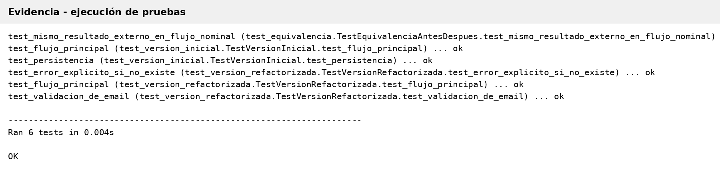
Figura 4. Suite automatizada: seis pruebas ejecutadas sin fallos.
Comando reproducible desde la raíz del repositorio.
python -m unittest discover -s tests -v
La prueba T06 es la principal evidencia de seguridad del refactoring: compara la salida funcional de una solicitud de equivalencia procesada en la versión inicial y en la final. El objetivo no es demostrar equivalencia matemática para cualquier entrada, sino documentar una verificación repetible sobre los comportamientos representativos del módulo.

8. Code review profesional
El code review se trató como una revisión colaborativa y técnica, no como una evaluación personal. El checklist cubre lógica, legibilidad, diseño, seguridad, rendimiento proporcional al caso y pruebas. Las observaciones se convierten en acciones y criterios de aceptación verificables.
Criterio | Resultado | Observación
Lógica y funcionalidad | Cumple | Alta, asignación, estado, filtros y reporte cubiertos por pruebas.
Casos de borde | Cumple | Email inválido y solicitud inexistente tienen comportamiento explícito.
Nombres descriptivos | Cumple | Se utilizan términos del dominio académico.
Funciones pequeñas | Cumple | Se extrajeron responsabilidades del método de alta.
SRP / cohesión | Cumple | Dominio, aplicación, persistencia y reporte separados.
DIP / acoplamiento | Cumple | Servicios dependen de contratos.
ISP | Cumple | Lectura y escritura separadas para consumidores específicos.
LSP | Cumple | Repositorios JSON e InMemory son sustituibles en el servicio.
OCP | Parcial | La infraestructura es extensible; nuevos tipos aún amplían el enum.
Manejo de errores | Cumple | No se silencian excepciones en la versión final.
Seguridad / privacidad | Cumple | Datos sintéticos y sin secretos.
Tests | Cumple | 6 pruebas automatizadas, incluida no regresión.

Feedback aplicado. Las observaciones principales fueron reducir la clase central, eliminar strings libres para conceptos de dominio, reemplazar la firma extensa del alta, desacoplar la persistencia y hacer visible el manejo de errores. Todas ellas tienen una corrección identificable en la versión final.
Criterios de aceptación técnica. Para aprobar la revisión: la suite debe pasar; el flujo nominal debe conservar comportamiento; no deben existir credenciales ni datos personales reales; las dependencias deben respetar los límites definidos; y los tags de trazabilidad deben estar presentes.

9. Repositorio, trazabilidad y participación
El repositorio local fue construido con commits por etapa y los tags solicitados por la consigna. La secuencia permite recuperar el estado base, el diagnóstico, el refactoring, las pruebas y la documentación, en lugar de presentar únicamente una fotografía final.
Hito | Tag | Contenido principal
Estado base | estado-inicial | Versión inicial funcional.
Diagnóstico | etapa-diagnostico | Code smells, impacto y prioridades.
Refactoring | etapa-refactoring | Dominio, servicios, repositorios y objetos de entrada.
Pruebas | etapa-pruebas | Pruebas iniciales, finales y equivalencia.
Documentación | etapa-docs | Code review, IA, defensa y evidencias.
Estado final | estadorefactorizado | Versión final preparada para publicación.

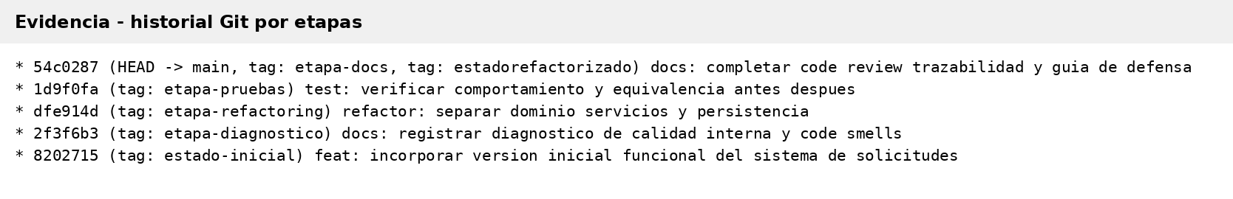
Figura 5. Historial Git local organizado por etapas del TPI.
Participación. El trabajo se presenta de forma grupal por Santiago Nievas e Ignacio Figueroa. Para la defensa se distribuye la exposición: Santiago presenta sistema base, calidad y deuda técnica; Ignacio explica SOLID, refactorings, pruebas y code review; ambos participan en la demostración y conclusiones. La trazabilidad del repositorio se utiliza para reflejar participación real de ambos integrantes mediante revisiones y commits verificables.

10. Uso de inteligencia artificial
Herramienta utilizada: ChatGPT (OpenAI). Se utilizó como apoyo para estructurar el caso, explorar alternativas de refactoring, preparar documentación técnica, diseñar casos de prueba y revisar consistencia con la consigna y los materiales de la asignatura.
Grado de intervención. La herramienta produjo propuestas y borradores que se materializaron en código y documentación verificables. La validación no se basó en aceptar texto de forma automática: la suite se ejecutó, se comparó el comportamiento antes/después y se revisó la estructura contra los criterios técnicos de la materia.
Registro del prompt principal utilizado en la interacción de IA.
Quiero que resuelvas el TPI de Metodología, te voy a pasar las consignas y contexto para que puedas resolverlo y entregarme un zip con todo lo necesario. Además quiero hacerlo con mi compañero Ignacio Figueroa.
Trazabilidad. El anexo incluye `USO_DE_IA.md` y este informe registra la finalidad, el alcance y la validación. La defensa oral deberá realizarse con voz propia y ambos integrantes deben comprender y poder justificar lo entregado.

11. Conclusiones y mejoras futuras
Conclusión grupal. El caso permitió comprobar que un sistema puede cumplir su función y, aun así, acumular una estructura costosa de modificar. La mejora más relevante no fue agregar funcionalidades, sino reducir razones de cambio, expresar conceptos del dominio y crear límites claros entre reglas e infraestructura. Las pruebas dieron seguridad para modificar el diseño y el code review transformó observaciones subjetivas en criterios verificables.
Dificultades y límites. El principal desafío fue mejorar la estructura sin convertir un módulo simple en una arquitectura innecesariamente compleja. Por eso se mantuvo una solución pequeña, con contratos solo donde aportan testabilidad o desacoplamiento. También se reconoce que OCP no es “perfecto”: incorporar un tipo de solicitud exige ampliar el enum; la mejora se concentra en que la infraestructura y los servicios no deban reescribirse por cambios de persistencia.
Mejoras futuras. Como evolución se podría incorporar una API web, autenticación por roles, base de datos relacional, auditoría de cambios y filtros compuestos. La arquitectura final permite realizar esas extensiones sin devolver la lógica de negocio a una clase monolítica.
Conclusión individual - Santiago Nievas. El aprendizaje principal es que la mantenibilidad se puede observar en decisiones concretas: tamaño de métodos, responsabilidades, dependencias y capacidad de probar. El refactoring resultó más defendible cuando cada cambio quedó asociado a un problema previo y a una prueba de verificación.
Conclusión individual - Ignacio Figueroa. El aporte central del proceso es la trazabilidad: diagnóstico, cambio, prueba y revisión forman una misma cadena. Un refactoring aislado puede verse como una preferencia de estilo; con evidencia antes/después y criterios de aceptación se convierte en una mejora técnica justificable.

12. Anexos y enlaces
Recurso | Ubicación / enlace
Repositorio GitHub | https://github.com/snievas98/TPI-MSII-Nievas-Figueroa
Video de defensa | Parte 1 - Santiago Nievas (Google Drive)  Parte 2 - Ignacio Figueroa (Google Drive)
Anexo de evidencias | Anexo_Evidencias_TPI_MSII_Nievas_Figueroa.zip
Código fuente | Repositorio_TPI_MSII_Nievas_Figueroa.zip / carpeta del repositorio local
Checklist | docs/CODE_REVIEW_CHECKLIST.md
Uso de IA | docs/USO_DE_IA.md

